TP Tâches
Question 1 : expliquer pourquoi les deux signaux oscillent et justifier les temps

Les deux signaux oscillent car chaque tâche modifie périodiquement une variable (LED_One et LED_Two). L’utilisation de la fonction vTaskDelay(1) provoque la mise en attente de la tâche pendant un tick du système. Pendant ce temps, le scheduler de FreeRTOS exécute l’autre tâche. Cela entraîne une alternance entre les tâches, ce qui explique l’apparition d’oscillations sur les signaux.
Le système étant configuré avec un tick de 1 ms, l’appel à vTaskDelay(1) correspond à un délai de 1 ms. Chaque tâche s’exécute donc de manière périodique avec une alternance basée sur ce tick. La période observée dépend du nombre de tâches ainsi que du temps d’exécution de chacune d’elles.
On en conclut que les oscillations sont dues au partage du processeur par le scheduler, et que leur période est directement liée au tick du RTOS et aux délais programmés.
Question 2 : corriger avec vTaskDelay et expliquer le timing
Dans la version initiale, la fonction HAL_Delay bloque complètement le processeur pendant toute la durée du délai. Cela empêche les autres tâches de s’exécuter correctement et perturbe le fonctionnement du scheduler. Le timing devient alors imprécis et les oscillations ne sont pas régulières.
En remplaçant HAL_Delay par vTaskDelay, seule la tâche en cours est suspendue. Le processeur reste disponible pour les autres tâches, ce qui permet au scheduler de fonctionner correctement. Le système devient alors réellement multitâche.
La fonction vTaskDelay utilise le tick système de FreeRTOS pour gérer le temps. Par exemple, avec un tick de 1 ms, un appel à vTaskDelay(500) correspond à un délai de 500 ms. Les tâches deviennent alors périodiques et les oscillations observées sont régulières et conformes aux délais programmés.
On en conclut que l’utilisation de vTaskDelay permet d’obtenir un timing précis et un comportement stable du système, contrairement à HAL_Delay qui bloque l’exécution.
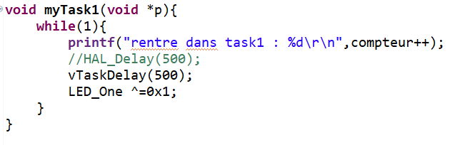
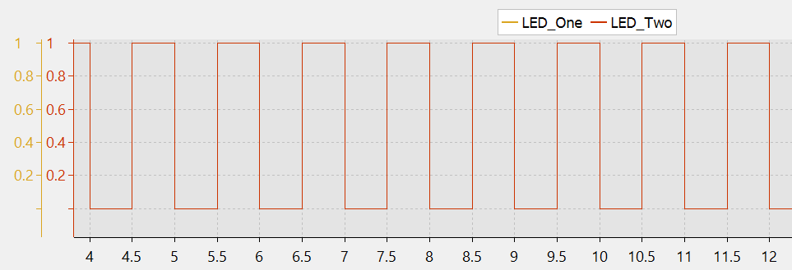
2 configurations avec préemption

Dans le cas avec préemption nous avons fait un tick de FreeRTOS de 2 HZ
Soit une période de 0.5s
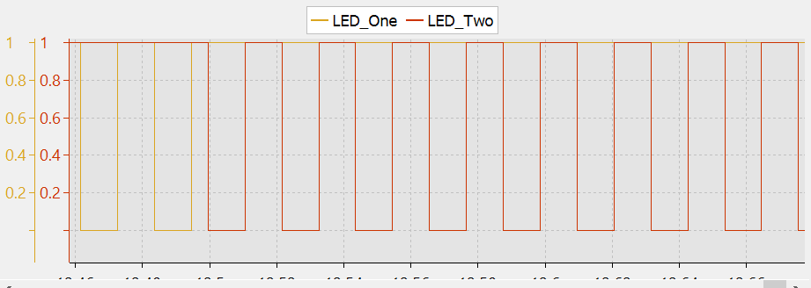
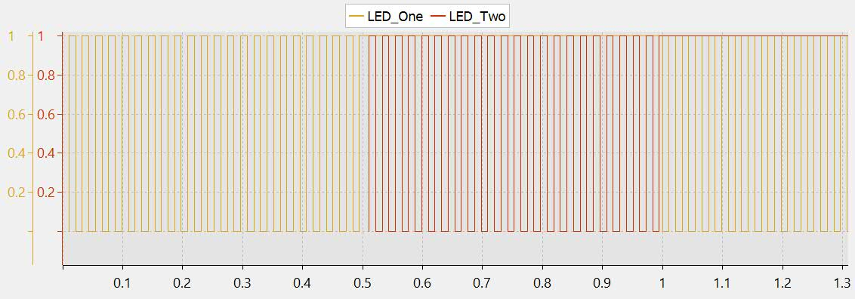
La LED_One correspond à la Task1. Elle est lancée en première par l’ordonnanceur et s’exécute comme vu ci-dessus jusqu’à la fin de la période du FreeRTOS (l’ancien état est conservé). À la fin de cette période, la Task2 prend le relais jusqu’à la fin de la deuxième période, ici toutes les 0,5 secondes.

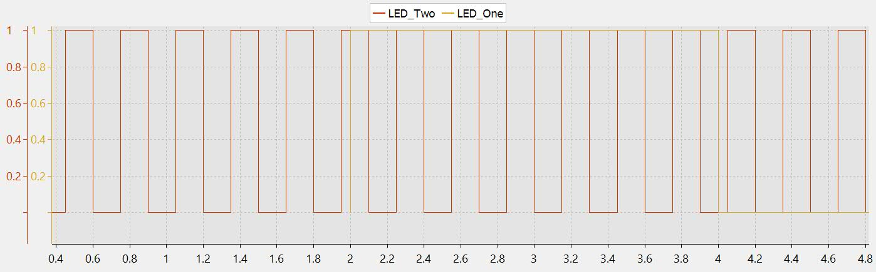
L’ordonnanceur toutes les ms. Modifier le programme pour faire clignoter la LED_ONE toutes les 2 secondes et la LED2_TWO toutes les 150 ms en utilisant la fonction vTaskDelay.

Coopératif | Préemptive
La tâche doit sortir de Run par elle-même | A chaque tick, l’ordonnanceur choisit quelle tache lancer (Round Robin)

